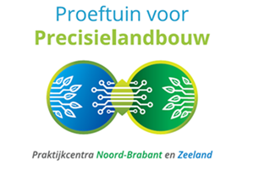

PVPL september 2018 v1
Stand van zaken innovatiegroepen Akkerbouw

Inmiddels zijn de innovatiegroepen uit de akkerbouw ieder één of twee keer in de zomer bij elkaar geweest. Op 24 maart was de plenaire aftrap in Reusel.
De aanwezigen hebben zich aan elkaar voorgesteld en hebben daarbij gelijk verteld wat zij voor een bedrijf hebben en wat zij nu al doen op het gebied van precisie landbouw. Daarnaast werd verteld wat ze binnen het project wilden bereiken. Dit verschilde van opstappen op de trein, tot betere advisering mbt de data en het maken van taakkaarten.

Iedere groep heeft eerst zijn leerdoelen opgesteld.

Leerdoelen groepen:
Inventariseren wat we willen bereiken binnen de precisielandbouw.
Plantgezondheid
Arbeid besparen
Beter omgaan met taakkaarten / adviseur
Egaal gewas/perceel
Hoe krijg je een beter beeld van je bodem?

Doelstelling dit jaar (2018):
Dit jaar zoveel mogelijk data verzamelen (bodemanalyses, drone beelden, ndvi, opbrengst, etc.). Per groep bij enkele akkerbouwers 2 percelen aardappelen intensief volgen. De groepsbegeleider houdt contact over welke percelen. Iedere deelnemer bepaald zijn eigen doel, welke hij wil bereiken binnen 3 jaar.

Binnen de groep zijn sommige telers al langer bezig met precisielandbouw, al 10 jaar met gps bezig en hebben daar ook het materiaal op aangepast. Andere deelnemers zijn nog niet zo bekend met precisielandbouw, zijn wel vaak aan het experimenteren met taakkaarten op basis van verkregen data.
Bij bijna alle deelnemende akkerbouwers zijn de machines er klaar voor, de kennis en ervaring ontbreken echter nog vaak. In deze groepsbijeenkomsten proberen de deelnemers samen meer kennis uit te wisselen.

Welke vraagstukken komen naar voren:
Binnen de groepen zijn er grote verschillen op het gebied van ervaring met precisielandbouw. Er wordt al snel geconcludeerd dat het gebruik van gps systemen niet het enige is wat er gedaan kan worden op dit gebied. Alle aanwezigen hebben ook ervaringen met beelden gemaakt vanuit de lucht. De een heeft drones laten vliegen twee anderen hebben ervaringen met beelden uit een vliegtuig. De grote bottleneck is dat de beelden mooi zijn maar dan? Wat is de juiste praktische vertaalslag.

Problemen worden ervaren met het praktisch gebruik van de data welke verkregen worden bij de bodemscans. Met name de praktische toepasbaarheid is een heikel punt. Een deelnemer heeft in het verleden met gamma straling de bodem in beeld gebracht, hier zou hij verder mee willen gaan omdat hij daarbij een goed gevoel had. En wat zijn vervolgens de mogelijkheden van precisiebemesting van compost en dierlijke mest na een bodemscan.

De deelnemers ervaren dat ze op het gebied van de vertaling van data naar praktische kennis er weinig adviseurs zijn die hen hierbij kunnen helpen. Een van de deelnemers heeft een nieuwe veldspuit aangeschaft met doppen om de 25cm. De machine is volledig uitgerust met de nieuwste technologieën, hij is benieuwd wat hij allemaal kan bereiken met deze nieuwe machine. Echter ontbreekt het hem nog vaak aan een stuk beschikbare kennis, van adviseurs. Het gevoel leeft, zoals bij veel andere groepen dat de adviseurs erg makkelijk terugvallen op de oude vertrouwde adviezen en welke volgelds zijn zonder daarbij te kijken naar specifieke zones bijvoorbeeld. Uitgezonderd van Iperen welke middels taakkaarten al plaatsspecifiek bodemherbiciden durft te adviseren.
Daarnaast is er een steeds sterkere roep om de advisering los te koppelen van de verkoop van middelen. De telers verwachten dan dat de kwaliteit van adviezen omhoog gaan. De kosten van gewasbeschermingsmiddelen zullen dan dalen. De betalingsbereidheid is best hoog voor goede adviseurs.

Zoals vermeld is het maken van taakkaarten nog een behoorlijke opgave voor veel telers; de beschikbare software pakketten zijn erg ingewikkeld en vergen behoorlijke kennis om de juiste dingen eruit te halen. Dit wordt als een belemmering gezien om meer te experimenteren met precisielandbouw. Gewasscans en bodem scans worden dan ook niet altijd al nuttig ervaren met name vanwege de lastige verwerking van de gegevens.

Een andere vraag uit de groepen die aandacht behoeft: Waar moet je op letten wanneer je apparatuur koopt? Onafhankelijk onderzoek. Ervaringen uitwisselen. Enkele deelnemers merken op dat nieuwe isobus software soms niet goed werkt met oudere modules. Ook is het een probleem dat sommige machines en taakkaarten niet kunnen communiceren, andere ontwikkelaars.
In het algemeen wil de akkerbouwer beter om kunnen gaan met het maken van taakkaarten, nu doen ze dit te weinig waardoor het veel tijd kost om het onder de knie te krijgen, hier hebben andere deelnemers ook last van. Ook zou het gemakkelijk gemaakt moeten worden om snel taakkaarten te maken, de meeste deelnemers gebruiken SMS software voor het maken van de kaartkaart. Sommigen gebruikt een ander software pakket Farmworks
Adviseurs moeten meer met de tijd meegaan, misschien moeten die meer kennis krijgen over taakkaarten.

Concrete afspraken en actiepunten:
•De groepsbegeleider zoekt uit met betrekking tot het versimpelen van het maken van taakkaarten
•Alle deelnemers houden een perceel extra in de gaten en gaan de ervaringen in september of na de oogstperiode op de volgende bijeenkomst delen met de groep. Zo heeft bijvoorbeeld een deelnemer dit jaar voor het eerst een perceel variabel aardappelen geplant met tevens een variabele bemesting. Interessant is de metingen te doen en te analyseren en evalueren met elkaar.
•Idee voor volgend jaar is om 1 perceel met zijn allen te gaan volgen en daar verder mee te gaan, de precieze invulling moet nog verder worden uitgewerkt.
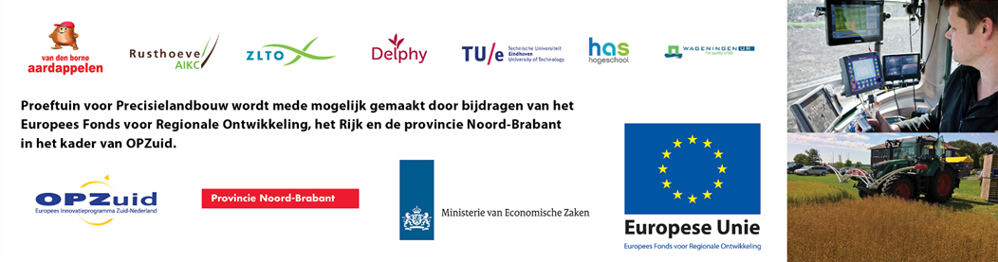

Locatie document : http://www.proeftuinvoorprecisielandbouw.nl – resultaten.

